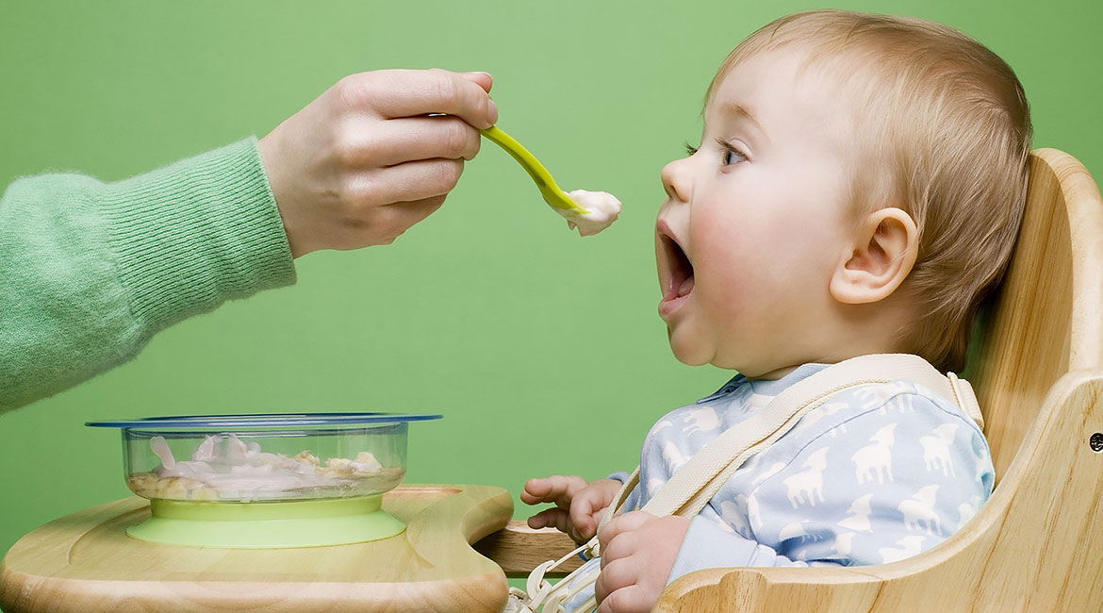

***تغذيه تكميلي يا غذاي كمكي*در شش ماه اول زندگي تغذيه انحصاري با شير مادر براي رشد و تكامل كودك از اهميت ويژه‌اي برخودار است. در مدت تغذيه انحصاري با شير مادر كودك نيازي به استفاده از هيچگونه ماده غذايي و حتي آب ندارد.  
فقط از 15 روزگي تا پايان 1 سالگي قطره A+D يا مولتي ويتامين و نيز از 4 ماهگي يا 6 ماهگي ( با شروع غذای کمکی و با نظر متخصص) قطره آهن میزان 10 تا 15 قطره آهن تا پایان 2 سالگی باید به کودک داده شود.(درصورتی که کودک وزن زمان تولد بالای 2.5کیلو داشته باشد زمان شروع قطره آهن باشروع غذای کمکی و6ماهگی است درصورتی که وزن زمان تولد کمتر از2.5 باشد زمان شروع آهن زمانی است که وزن فعلی 2برابر وزن تولد شده باشد.) در شرايط بيماري مثل اسهال مصرف ORS اشكالي ندارد. تغذيه با شير مادر نيازهاي غذايي ، جسمي ، رواني و عاطفي كودك را تأمين مي‌كند.  
در بعضي موارد با نظر متخصص بنا به وضعيت شيرخوار و منحني رشد او ممكن است لازم باشد از 4 ماهگي يا 5 ماهگي غذاي كمكي براي كودك شروع شود.  
بعد از 6 ماهگي نيازهاي غذايي شيرخوار به تنهايي با شير برآورده نمي‌شود و لازم است علاوه بر شير مادر تغذيه كودك با غذاي نيمه جامد نيز شروع شود.  
تا 1 سالگي ابتدا بايد كودك شير مادر بخورد سپس به او غذاي كمكي داده شود و شير مادر غذاي اصلي اوست.مادر نباید دفعات شیردهی را کم کند بلکه هر زمان که کودک تمایل داشت شیر خود را به کودک بدهد.در سال دوم زندگی باید ابتدا غذای کمکی و بعد شیر مادر داده شود.**

* **خطرات شروع زودهنگام غذاهای تکمیلی**
* **دريافت ناكافي انرژي يا ساير مواد مغذي از طريق جايگزين شدن غذاي تكميلي به جای شيرمادر**
* **افزايش ابتلاي شيرخوار به بيماري هاي عفوني مانند اسهال**
* **افزايش احتمال آلرژي به مواد غذايي**
* **افزايش خطر آسيپيراسيون ( ورود غذا يا مايعات به ريه ) به دليل نداشتن توانائي در بلعيدن مواد غذايي**
* **كاهش مزاياي تغذيه با شير مادر به ويژه كاهش دريافت عوامل حفاظتي شيرمادر**
* **خطرات شروع دیرهنگام غذاهای تکمیلی**
* **دريافت ناكافي مواد مغذي مورد نياز براي تامين رشد مطلوب شيرخوار و افزايش احتمال اختلال رشد، كمبود ويتامين آ و كم خوني فقر آهن**
* **آهسته تر شدن رشد و تكامل شيرخوار**
* **به تأخير افتادن عمل جويدن**
* **خودداري از خوردن غذاي جامد توسط شيرخوار و كاهش پذيرش غذاي جامد**

**نحوه ی مصرف مکمل آهن**

**براي شيرخواراني كه با وزن طبيعي متولد مي شوند از پایان ماه ششم و همزمان با تغذیه تکمیلی علاوه بر ارائه مکمل ویتامین A+D مکمل آهن نیز تا پایان 24 ماهگی داده شود.**

|  |  |
| --- | --- |
| |  | | --- | | **مشخصات تغذیه تکمیلی مناسب**   * **مقوي و مغذي باشد يعني انرژي پروتئين ، املاح و ويتامين ‌هاي ضروري و مورد نياز كودك را تأمين كند. نرم بوده و هضم آن آسان باشد.** * C:\Users\pc\Desktop\1410142347650.jpg **در تغذيه تكميلي حتماً بايد از مواد غذايي استفاده شود كه بعدها در سفره خانواده وجود دارد و قيمت آن ارزان و مناسب عادات غذايي خانواده است.غلات مانند برنج بهترین ماده غذایی برای شروع تغذیه تکمیلی است.** * **غذاي كمكي را بايد كم كم شروع و به تدريج بر نوع و مقدار آن افزود و براي جلوگيري از كاهش شير مادر تعداد دفعات تغذيه با شير مادر را بيشتر كرد.** * **بين اضافه كردن مواد غذايي مختلف بايد5-3 روز فاصله باشد.** * **همزمان با شروع تغذیه تکمیلی میزان آب مورد نیاز کودک افزایش می یابد ودر فصول گرم سال یا هنگام تب یا ابتلا به اسهال و استفراغ نیاز کودک به آب بیشتر از زمان های دیگر خواهد .**   **روند شروع غذاي كمكي  ● هفته اول ماه هفتم شروع غذاي كمكي با فرني آرد برنج است كه روز اول از يك قاشق مرباخوري يكبار در روز ( ظهر ) شروع شده و كم كم به مقدار و دفعات آن اضافه ميشود.**   * **تهيه فرني ابتدا نصف ليوان شيرپاستوريزه رابا یک قاشق سرصاف آرد برنج و نصف قاشق چایخوری شکر حدوداٌ 10 دقیقه می جوشانیم تا به قوام دلخواه ( قوام فرني بايد بيش از قوام شير مادر باشد) برسد.  مي‌توان به فرني به اندازه يك قاشق چايخوري كره نيز اضافه كرد تا كالري بيشتري به كودك برسد. ● هفته دوم ماه هفتم ميتوان حريره بادام و شیربرنج کاملا پخته و له شده را به رژيم غذايي كودك اضافه نمود. شروع آن نيز مانند فرني از يك قاشق مرباخوري يك بار در روز مي‌باشد و ممكن است تا روز ششم و هفتم به 12 قاشق مرباخوري در روز برسد. البته در اين هفته بتدريج كه مقدار و دفعات تغذيه با حريره بادام افزايش مي‌يابد، مقدار و دفعات تغذيه با فرني كم مي‌شود. بنابراين در هر وعده يا در تمام دفعات ميتوان حريره بادام را جايگزين فرني كرد.** * **تهيه حريره بادام   بادام شيرين ( 5 عدد ) ، آرد برنج () ، شكر () ، شير پاستوريزه () اول پنج عدد بادام‌را حدود چند ساعت در آب جوش خيس كرده پوست آن را جدا نموده و با رنده و يا هر وسيله ديگري كه در خانه وجود دارد نرم مي كنند سپس آن را همراه نصف قاشق چایخوری سرصاف شكر و يك قاشق مرباخوري سرصاف آرد برنج در نصف ليوان شيرپاستوریزه آنقدر جوشانده مي‌شود تا قوامي مثل فرني ايجاد شود. ● دو هفته آخر ماه هفتم مي توان سوپ شامل هویج با گوشت و برنج را به رژيم غذايي كودك اضافه كرد ( فرني وحريره بادام ادامه يابد)** * **تهيه سوپ بعد از اينكه گوشت بدون چربی( معمولاً به اندازه يك تخم مرغ متوسط ) تا حدي پخته شد یک قاشق مرباخوری برنج و یک سوم هويج متوسط به آن اضافه مي‌شود. پس از پختن كامل ، بايد همه مواد سوپ را مخلوط و نرم كرد تا قوام آن به غلظت فرني برسد.**   **لطفاٌ از دستگاه برای مخلوط کردن و نرم کردن سوپ استفاده نشود و آنها را ریز کرد تا شیرخوار غذای زبر را تجربه کند.**  **● دوهفته اول ماه هشتم :   به برنامه غذايي قبل ، زرده تخم مرغ کاملاٌپخته شده اضافه مي‌گردد ( روز اول به اندازه يك نخود از زرده را در كمي** **آب جوشيده يا شير مادر نرم و حل كرده و به شيرخوار داده، سپس بتدريج مقدار آن به نصف زرده در روز يا يك زرده كامل يك روز در ميان افزايش مي‌يابد وسپس می توان سفیده را به مقدار بسیار کم اضافه نمود تا به یک تخم مرغ کامل به صورت یک روز در میان برسیم و همراه با فرني يا حريره بادام استفاده شود ) . در اين زمان ميتوان كم كم از سبزي‌هاي نشاسته‌اي مثل سيب زميني ، كدوحلوايي و نخود سبز نيز به فاصله هر سه روز به سوپ اضافه كرد. بهتر است سبزیجات را تک تک و به مرور به سوپ اضافه کنید اضافه كردن كمي پياز رنده شده يا خرد شده به سوپ براي رفع بوي مرغ يا گوشت اشكالي ندارد. همچنين افزودن چند قطره آب ليموترش تازه يا آب نارنج تازه به سوپ و غذاي كودك هم آن را خوش طعم مي كند و هم جذب آهن را افزايش مي‌دهد. ● دو هفته دوم ماه هشتم : ماست به مقدار دو قاشق مرباخوري بعد از سوپ ظهر و دو قاشق مرباخوري بعد از سوپ شب داده شود. هر سه روز يكبار مي‌توان جو ، بلغور گندم و رشته فرنگي را كه قبلاً پخته و نرم شده ( به اندازه يك قاشق مرباخوري به سوپ اضافه نمود. هنگام صرف سوپ مي‌توان يك قاشق مرباخوري كره يا روغن مايع به آن اضافه كرد. ) با اين روش مي‌توان به شيرخواراني كه رشد كافي ندارند كمك كرد). در اين زمان مي‌توان پوره سبزيهاي نشاسته‌اي را به جاي يك وعده فرني جايگزين كرد. ● طرزتهيه پوره  يك عدد سيب زميني يا هويج را بعد از شستن ،‌ كاملاً پخته ، سپس پوست آن را جدا مي‌كنند به همراه يك قاشق مرباخوري كره يا روغن مايع نرم كرده ، سپس كم كم به آن شير پاستوريزه ( كه قبلاً جوشانده شده ) اضافه مي‌نمايند تا به نرمي و غلظت دلخواه برسد.**  **دو هفته اول ماه نهم : ميتوان حبوبات ( عدس، ماش يا جوانه آنها يا آرد حبوبات ) نيز به سوپ شيرخوار اضافه كرد. ● دو هفته دوم ماه نهم : آب ميوه ( از ميوه‌هاي فصل ) از يك قاشق مرباخوري در روز همراه يك قاشق مرباخوري آب ساده و سالم شروع و كم كم به چند قاشق مرباخوري آب ميوه خالص مي‌رسد. دو هفته اول ماه دهم : بجاي آب ميوه مي‌توان از ميوه‌هاي مجاز ( هلو، سيب ، موز و ... ) استفاده كرد البته توجه داشت که از مصرف میوه به مقدار زیاد خودداری شود ،چون نه تنها به رشد کودک کمک نمی کند که حتی ممکن استاز حجم سایر مواد غذایی ضروری بدن کم شود.**  **دو هفته دوم ماه دهم: ضمن تنوع بخشيدن به سوپ شيرخوار مي‌توان به برنامه غذايي قبلي كته نرم همراه گوشت قرمز یا چرخ کرده یا**  **مرغ اضافه نمود.در این ماه می توان تکه های کوچک بیسکویت را با نظارت خود به دست کودک دهید.هم چنین**  **سایر حبوبات (انواع لوبیا) را نیز می توان به سوپ یا آش اضافه کرد.جوانه حبوبات را نیز می توان به سوپ یا آش اضافه کرد. میوه ها به صورت رنده شده(سیب ،گلابی یا موز) یا آب آنها به کودک داده شود.خرما نیز می تواند داده شود.**   * **طرز تهيه كته نرم**   **ميتوان يك تكه كوچك گوشت ( ماهيچه يا سينه مرغ ) را پخت و چهار قاشق مرباخوري پر از برنجي كه قبلاً خيس نموده به آب گوشت يا آب مرغ اضافه كرد. ● ماه يازدهم و دوازدهم : بايد تنوع غذا در تهيه سوپ ،‌ كته ، پوره و ... رعايت شود. با توجه به اشتهاي كودك ميتوان به مقدار غذا در هر وعده اضافه كرد و از دادن غذاهاي سفره ( به علت وجود چاشني و نمك ) پرهيز نمود.**   * **نکته بطور كلي تا يكسالگي ، عسل ، شيرپاستوريزه ( به تنهايي)، پنير ، سفيده تخم مرغ ، ‌شكلات، انواع توت،‌ كيوي، آلبالو، گيلاس ، خربزه ، كشمش،‌ دانه انگور، ذرت ، تكه‌هاي سوسيس، آجيل ، قهوه ، چاي پررنگ ، فلفل، ادويه جات، ترشيجات ، نمك، نوشابه‌هاي رنگي و گازدار، از حبوبات لپه ونخود و از گروه سبزيها اسفناج و كلم و تكه‌هاي سفت و خام سبزيها و ... توصيه نمي‌شود.** * **راه كارهاي افزايش انرژي و مواد مغذي غذاها**   **براي كودكاني كه به علت كم غذايي، خوب وزن نمي‌‌گيرند مي‌توان با اضافه كردن مواد زير به غذاي آنان، كالري و مواد مغذي غذا را افزايش داد:**   * **مخلوط آرد و شير و كره يا روغن زيتون** * **آرد غلات يا حبوبات** * **غلات يا حبوبات جوانه زده** * **بادام، پسته، گردو، فندق (كوبيده يا آسياب شده)** * **كنجد، مغز تخم كدو، مغز تخم آفتاب گردان، مغز تخم هندوانه (كه در هاون يا آسياب كاملاً نرم شده باشد)** * **خامه، كره، روغن، شير، ماست، پنير و زرده تخم‌ مرغ** | |

**منبع : تغذیه و رژیم درمانی کراوس 2024**

**تهیه کننده: زهرا فلاحی کارشناس تغذیه**

**تأییدکننده: دکتر**

**ناظر کیفی: فاطمه غالبی سوپروایزرآموزش سلامت**

**تابستان 1404**